

**"Шетелдіктердің және азаматтығы жоқ адамдардың шекаралық аймаққа кіруіне рұқсаттама беру", "Қазақстан Республикасына жеке істері бойынша және отбасын біріктіру мақсатында келуге шақыруларды ресімдеу" және "Қазақстан Республикасында уақытша болатын шетелдіктер мен азаматтығы жоқ адамдарды тіркеу" мемлекеттік көрсетілетін қызметтер регламенттерін бекіту туралы**

***Күшін жойған***

Қазақстан Республикасы Ішкі істер министрінің 2014 жылғы 21 ақпандағы № 103 бұйрығы. Қазақстан Республикасының Әділет министрлігінде 2014 жылы 27 наурызда № 9275 тіркелді. Күші жойылды - Қазақстан Республикасы Ішкі істер министрінің 2015 жылғы 30 мамырдағы № 500 бұйрығымен

      Ескерту. Күші жойылды - ҚР Ішкі істер министрінің 30.05.2015 № 500 (алғашқы ресми жарияланған күнінен бастап күнтізбелік он күн өткен соң қолданысқа енгізіледі) бұйрығымен.

      «Мемлекеттік көрсетілетін қызметтер туралы» 2013 жылғы 15 сәуірдегі Қазақстан Республикасының Заңы 10-бабының 2-тармағына сәйкес **БҰЙЫРАМЫН:**  
      1. Қоса беріліп отырған:  
      1) «Шетелдіктердің және азаматтығы жоқ адамдардың шекаралық аймаққа кіруіне рұқсаттама беру» мемлекеттік көрсетілетін қызмет регламенті;  
      2) «Қазақстан Республикасына жеке істері бойынша және отбасын біріктіру мақсатында келуге шақыруларды ресімдеу» мемлекеттік көрсетілетін қызмет регламенті;  
      3) «Қазақстан Республикасында уақытша болатын шетелдіктер мен азаматтығы жоқ адамдарды тіркеу» мемлекеттік көрсетілетін қызметрегламенті бекітілсін.  
      2. Мыналардың:  
      1) «Шекаралық аймаққа келуге және онда болуға рұқсаттаманы беру» мемлекеттік қызмет регламентін бекіту туралы» Қазақстан Республикасы Ішкі істер министрінің 2012 жылғы 2 қарашадағы № 584 бұйрығының (Нормативтік құқықтық актілерді мемлекеттік тіркеу тізілімінде 2012 жылғы 24 қарашада № 8113 болып тіркелген, 2013 жылғы 9 қаңтарда № 4-5 (27278-27279) «Казахстанская правда» газетінде жарияланған);  
      2) «Қазақстан Республикасына жеке және қызметтік істер бойынша шақыруларды ресімдеу» мемлекеттік қызмет регламентін бекіту туралы» Қазақстан Республикасы Ішкі істер министрінің 2012 жылғы 2 қарашадағы № 585 бұйрығының (Нормативтік құқықтық актілерді мемлекеттік тіркеу тізілімінде 2012 жылғы 24 қарашада № 8114 болып тіркелген, 2013 жылғы 9 қаңтарда № 4-5 (27278-27279) «Казахстанская правда» газетінде жарияланған);  
      3) «Қазақстан Республикасында уақытша болатын шетелдіктер мен азаматтығы жоқ адамдарды тіркеу» мемлекеттік қызмет регламентін бекіту туралы» Қазақстан Республикасы Ішкі істер министрінің 2012 жылғы 13 қыркүйектегі № 504 бұйрығының (Нормативтік құқықтық актілерді мемлекеттік тіркеу тізілімінде 2012 жылғы 28 қыркүйекте № 7948 болып тіркелген, 2012 жылғы 7 қарашада № 385-387 (27204-27206) «Казахстанская правда» газетінде жарияланған) күші жойылды деп танылсын.  
      3. Қазақстан Республикасы Ішкі істер министрлігінің Көші-қон полициясы департаменті:  
      1) осы бұйрықты Қазақстан Республикасының Әділет министрлігінде мемлекеттік тіркеуді;  
      2) осы бұйрықты белгіленген тәртіппен ресми жариялауды;  
      3) осы бұйрықты Қазақстан Республикасы Ішкі істер министрлігінің интернет-ресурсында орналастыруды қамтамасыз етсін.  
      4. Осы бұйрықтың орындалуын бақылау Қазақстан Республикасы Ішкі істер министрінің орынбасары Е.З. Тургумбаевқа және Қазақстан Республикасы Ішкі істер министрлігінің Көші-қон полициясы департаментіне (С.С. Сайынов) жүктелсін.  
      5. Осы бұйрық алғашқы ресми жарияланған күннен бастап күнтізбелік он күн өткен соң қолданысқа енгізіледі.

*Министр                                    Қ. Қасымов*

Қазақстан Республикасы   
Ішкі істер министрінің   
2014 жылғы 21 ақпандағы   
№ 103 бұйрығымен       
бекітілген

**«Шетелдіктердің және азаматтығы жоқ адамдардың шекаралық**  
**аймаққа кіруіне рұқсаттама беру» мемлекеттік көрсетілетін**  
**қызмет регламенті**

**1. Жалпы ережелер**

      1. «Шетелдіктердің және азаматтығы жоқ адамдардың шекаралық аймаққа кіруіне рұқсаттама беру» мемлекеттік көрсетілетін қызмет регламенті (бұдан әрі - регламент) шетелдіктер мен азаматтығы жоқ адамдардың шекаралық аймаққа кіруіне рұқсаттар беру рәсімін белгілейді.  
      2. Мемлекеттік қызметті Министрліктің www.mvd.kz интернет-ресурсында «Iшкi iстер органдарының қызметi туралы» бөлiмінде көрсетілген мекенжайлар бойынша Қазақстан Республикасы ішкі істер органдарының аумақтық көші-қон полициясы бөлімшелері (бұдан әрі – көші-қон полициясы бөлімшелері) көрсетеді.  
      3. Мемлекеттік көрсетілетін қызметтің нысаны: қағаз түрінде.  
      4. Ішкі істер департаменті көші-қон полициясы бөлінісі бастығының мөрімен және қолымен бекітілетін, «Шетелдіктердің және азаматтығы жоқ адамдардың шекаралық аймаққа кіруіне рұқсаттама беру», «Қазақстан Республикасына жеке істері бойынша және отбасын біріктіру мақсатында келуге шақыруларды ресімдеу» және «Қазақстан Республикасында уақытша болатын шетелдіктер мен азаматтығы жоқ адамдарды тіркеу» мемлекеттік көрсетілетін қызметтер стандарттарын бекіту туралы» Қазақстан Республикасы Үкіметінің 2014 жылғы 19 ақпандағы № 113 қаулысымен бекітілген «Шетелдіктердің және азаматтығы жоқ адамдардың шекаралық аймаққа кіруіне рұқсаттама беру» мемлекеттік көрсетілетін қызмет стандартына (бұдан әрі - Стандарт) 1-қосымшаға сәйкес нысан бойынша шекаралық аймаққа кіруге рұқсаттама не Мемлекеттік көрсетілетін қызмет стандартына 10-тармақта көрсетілген жағдайларда және негіздер бойынша мемлекеттік қызмет көрсетуден бас тарту туралы дәлелдi жауап мемлекеттік қызметті көрсету нәтижесі болып табылады.

**2. Көрсетілетін қызметті берушінің құрылымдық бөліністерінің (қызметкерлерінің) мемлекеттік қызмет көрсету процесіндегі іс-әрекет тәртібінің сипаттамасы**

      5. Мемлекеттік қызметті көрсету процесіне аудандық, қалалық, облыстық ішкі істер органдары көші-қон полициясы бөлімінің (бөлімшесінің, тобының) қызметкері қатысады.  
      6. Мемлекеттік қызметті көрсетілетін қызметті алушының тұрақты немесе уақытша тұрғылықты жері бойынша көші-қон полициясы бөліністері көрсетеді.  
      Қабылдау алдын ала жазылусыз және жеделдетіп қызмет көрсетусiз кезек тәртiбiмен жүзеге асырылады.  
      7. Көші-қон полициясы бөліністерінде құжаттарды қабылдау көші-қон полициясы инспекторының тегі, аты, әкесінің аты және лауазымы көрсетілетін «терезелер» арқылы жүзеге асырылады.   
      8. Мемлекеттік қызметті көрсету тәртібі және қажетті құжаттар туралы толық ақпарат, сондай-ақ оларды толтыру үлгілері Қазақстан Республикасы Ішкі істер министрлігінің (бұдан әрі - ІІМ) mvd.gov.kz интернет-ресурсында «Iшкi iстер органдарының, облыстардағы, Алматы, Астана қалаларындағы ішкі істер департаменттерінің (бұдан әрі - ІІД) қызметi туралы» бөлiмінде, сондай-ақ ресми ақпарат көздерінде және көші-қон полициясы бөлімшелерінде орналасқан стенділерде орналастырылады.  
      9. Мемлекеттік қызмет Стандарттың 4-тармағында көрсетілген мерзімдерде көрсетіледі.

**3. Көрсетілетін қызметті берушінің құрылымдық бөліністерінің**  
**(қызметкерлерінің) мемлекеттік қызмет көрсету процесінде өзара**  
**іс-қимыл жасасу тәртібінің сипаттамасы**

      10. Мемлекеттік қызмет көрсету процесінде мынадай құрылымдық-функционалдық бірліктер (бұдан әрі – ҚФБ) қатысады:  
      1) қалалық, аудандық, қаладағы аудандық, кенттік ішкі істер органдары бөлімінің, бөлімшесінің, тобының көші-қон полициясы бөлінісінің қызметкері;  
      2) облыстың, Алматы және Астана қалаларының ІІД Көші-қон полициясы басқармасының қызметкері.  
      11. Әрбір әкімшілік іс-әрекетті орындау мерзімін көрсете отырып, әрбір ҚФБ-ның әкімшілік іс-әрекеті (рәсімі) реттілігінің және өзара іс-қимыл жасасуының кесте түріндегі мәтіндік сипаттамасы осы Регламентке 1-қосымшада келтірілген.  
      12. Мемлекеттік қызметті көрсету процесінде әкімшілік іс-әрекет пен ҚФБ арасындағы логикалық реттілігінің өзара байланыс жасасу сызбасы осы Регламентке 2-қосымшада келтірілген.  
      13. Мемлекеттік қызмет көрсету процесінде көрсетілетін қызметті берушінің құрылымдық бөліністерінің (қызметкерлерінің) рәсімдерінің (іс-қимылдарының), өзара іс-қимыл жасасуы дәйектілігінің нақты сипаттамасы, сондай-ақ мемлекеттік қызмет көрсету процесінде өзге де көрсетілетін қызметті берушінің өзара іс-қимыл жасасу тәртібінің сипаттамасы осы Регламентке 3-қосымшаға сәйкес мемлекеттік қызмет көрсетудің бизнес-процестерінің анықтамалығында көрсетіледі. Мемлекеттік қызмет көрсетудің бизнес-процестерінің анықтамалығы «электрондық үкімет» веб-порталында және ІІМ-нің mvd.gov.kz, облыстардың, Алматы, Астана қалаларының интернет-ресурсында, сондай-ақ ресми ақпарат көздері мен көші-қон полициясы бөліністерінің ғимараттарында орналасқан стенділерде орналастырылады.  
      Ескерту. Регламент 13-тармақпен толықтырылды - ҚР Ішкі істер министрінің 19.06.2014 № 359 бұйрығымен (алғашқы ресми жарияланғанынан кейін күнтізбелік он күн өткен соң қолданысқа енгізіледі).

«Шетелдіктердің және азаматтығы  
жоқ адамдардың шекаралық аймаққа  
кіруіне рұқсаттама беру» мемлекеттік  
көрсетілетін қызмет регламентіне  
1-қосымша

**Әкімшілік іс-әрекет (рәсімдер) реттілігінің және**  
**өзара іс-қимыл жасасудың сипаттамасы**

1-кесте. ҚФБ іс-әрекеттерінің сипаттамасы. Негізгі процесс.

|  |  |  |  |
| --- | --- | --- | --- |
| Негізгі процестің (жұмыс барысының, ағынының) іс-әрекеттері | | | |
| 1 | Іс-әрекет (жұмыс барысының, ағынының) № | 1 | 2 |
| 2 | ҚФБ-ның атауы | ҚАІІб, КҚПД | ҚАІІб, КҚПД |
| 3 | Іс-әрекет (операция процесінің, рәсімінің) атауы және олардың сипаттамасы | көрсетілетін қызметті алушы ұсынған құжаттарды қабылдау және тексеру | арнайы есептер бойынша тексеру |
| 4 | Аяқтау нысаны (деректер, құжат, ұйымдастырушылық-өкімдік шешім) | шекаралық аймаққа рұқсаттама беру немесе рұқсаттама беруден дәлелді түрде бас тарту | шекаралық аймаққа рұқсаттама алу немесе рұқсаттама беруден дәлелді түрде бас тарту |
| 5 | Орындау мерзімдері | Жеті жұмыс күні | Жеті жұмыс күні |

«Шетелдіктердің және азаматтығы  
жоқ адамдардың шекаралық аймаққа  
кіруіне рұқсаттама беру» мемлекеттік  
көрсетілетін қызмет регламентіне  
2-қосымша

**Әкімшілік іс-әрекеттердің логикалық реттілігінің арасындағы**  
**өзара байланысты көрсететін сызбалар**

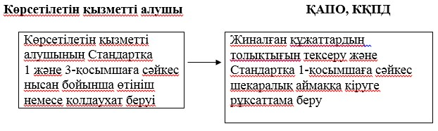

«Шетелдіктердің және азаматтығы  
жоқ адамдардың шекаралық аймаққа  
кіруіне рұқсаттама беру» мемлекеттік  
көрсетілетін қызмет регламентіне  
3-қосымша

**«Шетелдіктердің және азаматтығы жоқ адамдардың шекаралық**  
**аймаққа кіруіне рұқсаттама беру» мемлекеттік қызметті**  
**көрсетудің бизнес-процестерінің анықтамалығы**

      Ескерту. Регламент 3-қосымшамен толықтырылды - ҚР Ішкі істер министрінің 19.06.2014 № 359 бұйрығымен (алғашқы ресми жарияланғанынан кейін күнтізбелік он күн өткен соң қолданысқа енгізіледі).

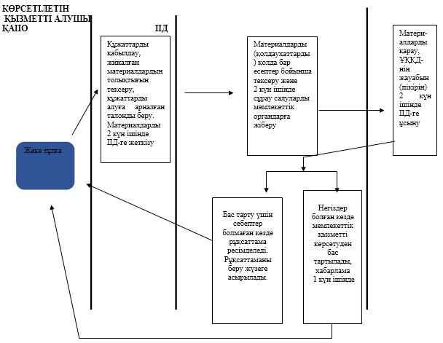

Қазақстан Республикасы   
Ішкі істер министрінің   
2014 жылғы 21 ақпандағы   
№ 103 бұйрығымен     
бекітілген

**«Қазақстан Республикасында уақытша болатын шетелдіктер мен**  
**азаматтығы жоқ адамдарды тіркеу» мемлекеттік көрсетілетін**  
**қызмет регламенті**

**1. Жалпы ережелер**

      1. «Қазақстан Республикасында уақытша болатын шетелдіктер мен азаматтығы жоқ адамдарды тіркеу» мемлекеттік көрсетілетін қызмет регламенті (бұдан әрі - регламент) шетелдіктер мен азаматтығы жоқ адамдарды тіркеу рәсімін белгілейді.  
      2. Мемлекеттік қызметті Министрліктің www.mvd.kz интернет-ресурсында «Iшкi iстер органдарының қызметi туралы» бөлiмінде көрсетілген мекенжайлар бойынша Қазақстан Республикасы ішкі істер органдарының аумақтық көші-қон полициясы бөліністері (бұдан әрі – көші-қон полициясы бөліністері) көрсетеді.  
      3. Көрсетілетін мемлекеттік қызметтің нысаны: электрондық (ішінара автоматтандырылған), қағаз түрінде.  
      4. Қазақстан Республикасы Ішкі істер министрінің 2013 жылғы 27 мамырдағы № 351, Қазақстан Республикасы Қаржы министрінің 2013 жылғы 14 маусымдағы № 274, Қазақстан Республикасы Көлік және коммуникация министрінің 2013 жылғы 25 маусымдағы № 484 және Қазақстан Республикасы Ұлттық қауіпсіздік комитеті төрағасының 2013 жылғы 1 қазандағы № 471 бірлескен бұйрығымен (Нормативтік құқықтық актілерді мемлекеттік тіркеу тізілімінде № 8852 болып тіркелген) бекітілген Көші-қон карточкасын беру қағидасына 1-қосымшаға сәйкес белгіленген нысан бойынша көші-қон карточкасына «Шетелдіктердің және азаматтығы жоқ адамдардың шекаралық аймаққа кіруіне рұқсаттама беру», «Қазақстан Республикасына жеке істері бойынша және отбасын біріктіру мақсатында келуге шақыруларды ресімдеу» және «Қазақстан Республикасында уақытша болатын шетелдіктер мен азаматтығы жоқ адамдарды тіркеу» мемлекеттік көрсетілетін қызметтер стандарттарын бекіту туралы» Қазақстан Республикасы Үкіметінің 2014 жылғы 19 ақпандағы № 113 қаулысымен бекітілген «Қазақстан Республикасында уақытша болатын шетелдіктер мен азаматтығы жоқ адамдарды тіркеу» мемлекеттік көрсетілетін қызмет стандартына (бұдан әрі - Стандарт) сәйкес мөр мен қол қою мемлекеттік қызметті көрсету нәтижесі болып табылады.  
      Портал арқылы өтініш білдірілген кезде байланыс арналары бойынша көрсетілетін қызметті алушының «жеке кабинетіне» көрсетілетін қызметті берушінің уәкілетті адамының электрондық цифрлық қолымен (бұдан әрі - ЭЦҚ) расталған электрондық құжат нысанында шетелдіктің немесе азаматтығы жоқ адамның тіркелгені туралы паспортқа жапсырма қағаз жолданады, ол ақпаратты қағаз тасымалдағышқа түсірудің кез келген құралында басып шығарылады.

**2. Көрсетілетін қызметті берушінің құрылымдық бөліністерінің**  
**(қызметкерлерінің) мемлекеттік қызмет көрсету процесіндегі**  
**іс-әрекет тәртібінің сипаттамасы**

      5. Мемлекеттік қызметті көрсету процесіне аудандық, қалалық, облыстық ішкі істер органдары көші-қон полициясы бөлімінің (бөлімшесінің, тобының) қызметкері қатысады.  
      6. Мемлекеттік қызметті көрсетілетін қызметті алушының тұрақты немесе уақытша тұрғылықты жері бойынша көші-қон полициясы бөліністері көрсетеді.  
      Қабылдау алдын ала жазылусыз және жеделдетіп қызмет көрсетусiз кезек тәртiбiмен жүзеге асырылады.  
      7. Көші-қон полициясы бөліністерінде құжаттарды қабылдау көші-қон полициясы инспекторының тегі, аты, әкесінің аты және лауазымы көрсетілетін «терезелер» арқылы жүзеге асырылады.  
      8. Мемлекеттік қызметті көрсету тәртібі және қажетті құжаттар туралы толық ақпарат, сондай-ақ оларды толтыру үлгілері Қазақстан Республикасы Ішкі істер министрлігінің (бұдан әрі - ІІМ) mvd.gov.kz интернет-ресурсында «Iшкi iстер органдарының, облыстардағы, Алматы, Астана қалаларындағы ішкі істер департаменттерінің қызметi туралы» бөлiмінде, сондай-ақ ресми ақпарат көздерінде және көші-қон полициясы бөліністерінде орналасқан стенділерде орналастырылады.  
      9. Мемлекеттік қызмет Стандарттың 4-қосымшасында көрсетілген мерзімдерде көрсетіледі.

**3. Көрсетілетін қызметті берушінің құрылымдық бөліністерінің**  
**(қызметкерлерінің) мемлекеттік қызмет көрсету процесінде өзара**  
**іс-қимыл жасасу тәртібінің сипаттамасы**

      10. Мемлекеттік қызмет көрсету процесінде мынадай құрылымдық-функционалдық бірліктер (бұдан әрі – ҚФБ) қатысады:  
      1) қалалық, аудандық, қаладағы аудандық, кенттік ішкі істер органдары бөлімінің, бөлімшесінің, тобының көші-қон полициясы бөлінісінің қызметкері;  
      2) облыстың, Алматы және Астана қалаларының ІІД Көші-қон полициясы басқармасының қызметкері.  
      11. Әрбір әкімшілік іс-әрекетті орындау мерзімін көрсете отырып, әрбір ҚФБ-ның әкімшілік іс-әрекеті (рәсімі) реттілігінің және өзара іс-қимыл жасасуының кесте түріндегі мәтіндік сипаттамасы осы Регламентке 1-қосымшада келтірілген.  
      12. Мемлекеттік қызметті көрсету процесінде әкімшілік іс-әрекет пен ҚФБ арасындағы логикалық реттілігінің өзара байланыс жасасу сызбасы осы Регламентке 2-қосымшада келтірілген.  
      13. Мемлекеттік қызмет көрсету процесінде көрсетілетін қызметті берушінің құрылымдық бөліністерінің (қызметкерлерінің) рәсімдерінің (іс-қимылдарының), өзара іс-қимыл жасасуы дәйектілігінің нақты сипаттамасы, сондай-ақ мемлекеттік қызмет көрсету процесінде өзге де көрсетілетін қызметті берушінің өзара іс-қимыл жасасу тәртібінің сипаттамасы осы Регламентке 3-қосымшаға сәйкес мемлекеттік қызмет көрсетудің бизнес-процестерінің анықтамалығында көрсетіледі. Мемлекеттік қызмет көрсетудің бизнес-процестерінің анықтамалығы «электрондық үкімет» веб-порталында және ІІМ-нің mvd.gov.kz, облыстардың, Алматы, Астана қалаларының интернет-ресурсында, сондай-ақ ресми ақпарат көздері мен көші-қон полициясы бөліністерінің ғимараттарында орналасқан стенділерде орналастырылады.  
      Ескерту. Регламент 13-тармақпен толықтырылды - ҚР Ішкі істер министрінің 19.06.2014 № 359 бұйрығымен (алғашқы ресми жарияланғанынан кейін күнтізбелік он күн өткен соң қолданысқа енгізіледі).

«Қазақстан Республикасында уақытша  
болатын шетелдіктер мен азаматтығы  
жоқ адамдарды тіркеу» мемлекеттік  
көрсетілетін қызмет регламентіне  
1-қосымша

**Әкімшілік іс-әрекет (рәсімдер) реттілігінің және**  
**өзара іс-қимыл жасасуының сипаттамасы**

1-кесте. ҚФБ іс-әрекеттерінің сипаттамасы. Негізгі процесс.

|  |  |  |  |
| --- | --- | --- | --- |
| Негізгі процестің (жұмыс барысының, ағынының) іс-әрекеттері | | | |
| 1 | Іс-әрекет (жұмыс барысының, ағынының) № | 1 | 2 |
| 2 | ҚФБ-ның атауы | ҚАІІб, КҚПД | ҚАІІб, КҚПД |
| 3 | Іс-әрекет (операция процесінің, рәсімінің) атауы және олардың сипаттамасы | Өтініш иесінің құжаттар пакетін қабылдау және тексеру | Журналдарды толтыру, арнайы есептер бойынша тексеру |
| 4 | Аяқтау нысаны (деректер, құжат, ұйымдастырушылық-өкімдік шешім) | Журналда тіркеу және тіркеу туралы мөр қою | «Бүркіт» БАЖ-ға ақпарат енгізу, тіркеу туралы мөр қою |
| 5 | Орындау мерзімдері | бір жұмыс күні ішінде | бір жұмыс күні ішінде |

«Қазақстан Республикасында уақытша  
болатын шетелдіктер мен азаматтығы  
жоқ адамдарды тіркеу» мемлекеттік  
көрсетілетін қызмет регламентіне  
2-қосымша

**Әкімшілік іс-әрекеттердің логикалық реттілігінің арасындағы**  
**өзара байланысты көрсететін сызбалар**

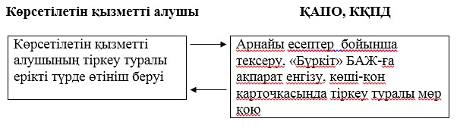

«Қазақстан Республикасында уақытша  
болатын шетелдіктер мен азаматтығы  
жоқ адамдарды тіркеу» мемлекеттік  
көрсетілетін қызмет регламентіне  
3-қосымша

**«Қазақстан Республикасында уақытша болатын шетелдіктер мен**  
**азаматтығы жоқ адамдарды тіркеу» мемлекеттік қызмет көрсетудің**  
**бизнес-процестерінің анықтамалығы**

      Ескерту. Регламент 3-қосымшамен толықтырылды - ҚР Ішкі істер министрінің 19.06.2014 № 359 бұйрығымен (алғашқы ресми жарияланғанынан кейін күнтізбелік он күн өткен соң қолданысқа енгізіледі).

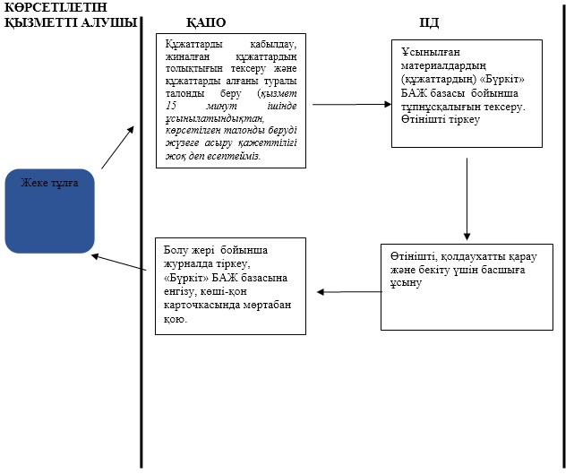

Қазақстан Республикасы   
Ішкі істер министрінің   
2014 жылғы 21 ақпандағы   
№ 103 бұйрығымен      
бекітілген

**«Қазақстан Республикасына жеке істері бойынша және отбасын**  
**біріктіру мақсатында келуге шақыруларды ресімдеу» мемлекеттік**  
**көрсетілетін қызмет регламенті**

**1. Жалпы ережелер**

      1. «Қазақстан Республикасына жеке істері бойынша және отбасын біріктіру мақсатында келуге шақыруларды ресімдеу» мемлекеттік көрсетілетін қызмет регламенті (бұдан әрі - регламент) шетелдіктер мен азаматтығы жоқ адамдарға жеке істері бойынша және отбасын біріктіру мақсатында шақыруларды беру рәсімін белгілейді.  
      2. Мемлекеттік қызметті Министрліктің www.mvd.kz интернет-ресурсында «Iшкi iстер органдарының қызметi туралы» бөлiмінде көрсетілген мекенжайлар бойынша Қазақстан Республикасы ішкі істер органдарының аумақтық көші-қон полициясы бөліністері (бұдан әрі – көші-қон полициясы бөліністері) көрсетеді.  
      3. Мемлекеттік көрсетілетін қызметтің нысаны: қағаз түрінде.  
      4. Ішкі істер департаменті көші-қон полициясы бөлінісі бастығының мөрімен және қолымен бекітілетін, «Шетелдіктердің және азаматтығы жоқ адамдардың шекаралық аймаққа кіруіне рұқсаттама беру», «Қазақстан Республикасына жеке істері бойынша және отбасын біріктіру мақсатында келуге шақыруларды ресімдеу» және «Қазақстан Республикасында уақытша болатын шетелдіктер мен азаматтығы жоқ адамдарды тіркеу» мемлекеттік көрсетілетін қызметтер стандарттарын бекіту туралы» Қазақстан Республикасы Үкіметінің 2014 жылғы 19 ақпандағы № 113 қаулысымен бекітілген «Қазақстан Республикасына жеке істері бойынша және отбасын біріктіру мақсатында келуге шақыруларды ресімдеу» мемлекеттік көрсетілетін қызмет стандартына (бұдан әрі - Стандарт) 1-қосымшаға сәйкес белгіленген үлгідегі шақыру не Мемлекеттік көрсетілетін қызмет стандартына 10-тармақта көрсетілген жағдайларда және негіздер бойынша мемлекеттік қызмет көрсетуден бас тарту туралы дәлелдi жауап мемлекеттік қызметті көрсету нәтижесі болып табылады.

**2. Көрсетілетін қызметті берушінің құрылымдық бөліністерінің**  
**(қызметкерлерінің) мемлекеттік қызмет көрсету процесіндегі**  
**іс-әрекет тәртібінің сипаттамасы**

      5. Мемлекеттік қызметті көрсету процесіне аудандық, қалалық, облыстық ішкі істер органдары көші-қон полициясы бөлімінің (бөлімшесінің, тобының) қызметкері қатысады.  
      6. Мемлекеттік қызметті көрсетілетін қызметті алушының тұрақты немесе уақытша тұрғылықты жері бойынша көші-қон полициясы бөліністері көрсетеді.  
      Қабылдау алдын ала жазылусыз және жеделдетіп қызмет көрсетусiз кезек тәртiбiмен жүзеге асырылады.  
      7. Көші-қон полициясы бөліністерінде құжаттарды қабылдау көші-қон полициясы инспекторының тегі, аты, әкесінің аты және лауазымы көрсетілетін «терезелер» арқылы жүзеге асырылады.  
      8. Мемлекеттік қызметті көрсету тәртібі және қажетті құжаттар туралы толық ақпарат, сондай-ақ оларды толтыру үлгілері Қазақстан Республикасы Ішкі істер министрлігінің (бұдан әрі - ІІМ) mvd.gov.kz интернет-ресурсында «Iшкi iстер органдарының, облыстардағы, Алматы, Астана қалаларындағы ішкі істер департаменттерінің (бұдан әрі - ІІД) қызметi туралы» бөлiмінде, сондай-ақ ресми ақпарат көздерінде және көші-қон полициясы бөліністерінде орналасқан стенділерде орналастырылады.  
      9. Мемлекеттік қызмет Стандарттың 4-тармағында көрсетілген мерзімдерде көрсетіледі.

**3. Көрсетілетін қызметті берушінің құрылымдық бөліністерінің**  
**(қызметкерлерінің) мемлекеттік қызмет көрсету процесінде өзара**  
**іс-қимыл жасасу тәртібінің сипаттамасы**

      10. Мемлекеттік қызмет көрсету процесінде мынадай құрылымдық-функционалдық бірліктер (бұдан әрі – ҚФБ) қатысады:  
      1) қалалық, аудандық, қаладағы аудандық, кенттік ішкі істер органдары бөлімінің, бөлімшесінің, тобының көші-қон полициясы бөлінісінің қызметкері;  
      2) облыстың, Алматы және Астана қалаларының ІІД Көші-қон полициясы басқармасының қызметкері.  
      11. Әрбір әкімшілік іс-әрекетті орындау мерзімін көрсете отырып, әрбір ҚФБ-ның әкімшілік іс-әрекеті (рәсімі) реттілігінің және өзара іс-қимыл жасасуының кесте түріндегі мәтіндік сипаттамасы осы Регламентке 1-қосымшада келтірілген.  
      12. Мемлекеттік қызметті көрсету процесінде әкімшілік іс-әрекет пен ҚФБ арасындағы логикалық реттілігінің өзара байланыс жасасу сызбасы осы Регламентке 2-қосымшада келтірілген.  
      13. Мемлекеттік қызмет көрсету процесінде көрсетілетін қызметті берушінің құрылымдық бөліністерінің (қызметкерлерінің) рәсімдерінің (іс-қимылдарының), өзара іс-қимыл жасасуы дәйектілігінің нақты сипаттамасы, сондай-ақ мемлекеттік қызмет көрсету процесінде өзге де көрсетілетін қызметті берушінің өзара іс-қимыл жасасу тәртібінің сипаттамасы осы Регламентке 3-қосымшаға сәйкес мемлекеттік қызмет көрсетудің бизнес-процестерінің анықтамалығында көрсетіледі. Мемлекеттік қызмет көрсетудің бизнес-процестерінің анықтамалығы «электрондық үкімет» веб-порталында және ІІМ-нің mvd.gov.kz, облыстардың, Алматы, Астана қалаларының интернет-ресурсында, сондай-ақ ресми ақпарат көздері мен көші-қон полициясы бөліністерінің ғимараттарында орналасқан стенділерде орналастырылады.  
      Ескерту. Регламент 13-тармақпен толықтырылды - ҚР Ішкі істер министрінің 19.06.2014 № 359 бұйрығымен (алғашқы ресми жарияланғанынан кейін күнтізбелік он күн өткен соң қолданысқа енгізіледі).

«Қазақстан Республикасына жеке істері  
бойынша және отбасын біріктіру мақсатында  
келуге шақыруларды ресімдеу» мемлекеттік  
көрсетілетін қызмет регламентіне  
1-қосымша

**Әкімшілік іс-әрекет (рәсімдер) реттілігінің және өзара іс-қимыл**  
**жасасуының сипаттамасы 1-кесте. ҚФБ іс-әрекеттерінің сипаттамасы. Негізгі процесс.**

|  |  |  |  |
| --- | --- | --- | --- |
| Негізгі процестің (жұмыс барысының, ағынының) іс-әрекеттері | | | |
| 1 | Іс-әрекет (жұмыс барысының, ағынының) № | 1 | 2 |
| 2 | ҚФБ-ның атауы | ҚАІІО, КҚПД | ҚАІІО, КҚПД |
| 3 | Іс-әрекет (операция процесінің, рәсімінің) атауы және олардың сипаттамасы | ұсынылған құжаттарды қабылдау және тексеру | арнайы есептер бойынша тексеру |
| 4 | Аяқтау нысаны (деректер, құжат, ұйымдастырушылық-өкімдік шешім) | шақыру беру немесе шақыру беруден дәлелді түрде бас тарту | шақыру алу немесе шақыру беруден дәлелді түрде бас тарту |
| 5 | Орындау мерзімдері | бес жұмыс күні ішінде | бес жұмыс күні ішінде |

«Қазақстан Республикасына жеке істері  
бойынша және отбасын біріктіру мақсатында  
келуге шақыруларды ресімдеу» мемлекеттік  
көрсетілетін қызмет регламентіне  
2-қосымша

**Әкімшілік іс-әрекеттердің логикалық реттілігінің арасындағы**  
**өзара байланысты көрсететін сызбалар**

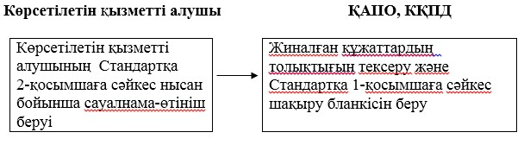

«Қазақстан Республикасына жеке істері  
бойынша және отбасын біріктіру мақсатында  
келуге шақыруларды ресімдеу» мемлекеттік  
көрсетілетін қызмет регламентіне  
3-қосымша

**«Қазақстан Республикасына жеке істері бойынша және**  
**отбасын біріктіру мақсатында келуге шақыруларды ресімдеу»**  
**мемлекеттік қызметті көрсетудің бизнес-процестерінің анықтамалығы**

      Ескерту. Регламент 3-қосымшамен толықтырылды - ҚР Ішкі істер министрінің 19.06.2014 № 359 бұйрығымен (алғашқы ресми жарияланғанынан кейін күнтізбелік он күн өткен соң қолданысқа енгізіледі).

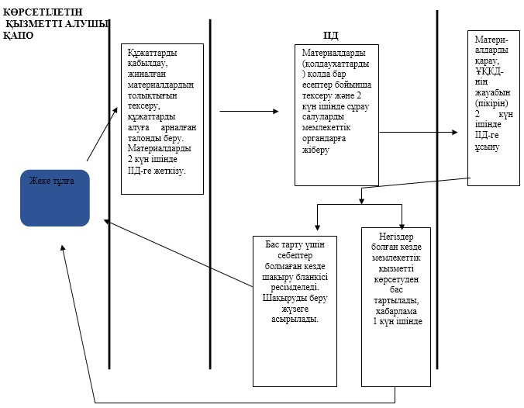

© 2012. Қазақстан Республикасы Әділет министрлігінің «Қазақстан Республикасының Заңнама және құқықтық ақпарат институты» ШЖҚ РМК